泗县2018—2019学年度第二学期九年级第五次教学质量检测
物理试卷
命题人： 审核人：
一、填空题（每空 2分，共 26分）
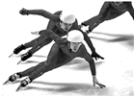
1、在500 m速度滑冰比赛中，选手同时出发。观察比赛中如图情景可知，从出发到此刻，前面选手的平均速度要________(填“大于”“等于”或“小于”)后面选手的平均速度，我们观众是通过___________________________________的方法迅速得出结论的。
2、2017年5月5日，凝聚着国人梦想的国产大飞机C919首飞成功。C919首飞时，由于发动机的振动而产生的轰鸣声是通过_______（填具体介质）传入人耳。C919返回首飞现场时，现场见证者心情越发激动，随着声音的_________（填声音的某个特征）越来越大，飞机开始着陆，最终首飞取得圆满成功。十年心血，终于破茧成蝶，现场C919研发专家们流下了激动和幸福的泪水，对于他们来说，C919发动机的轰鸣声属于_______（填“乐音”或“噪音”）。
3、声呐在海洋勘察和军事方面都是一种重要的仪器。从知识上看，它是一种能定向发射和接收超声波的设备；科学工作者利用声呐系统探测该处海洋的深度，经过4 s，收到回波信号，则海洋中该处的深度为________米（已知声音在海水中传播的速度是1 500 m/s）。
4、如图甲所示，粗糙程度相同的水平地面上放一重为5 N，底面积为20 cm²的物体A。用水平拉力F作用于A物体，拉力F的大小与时间t的关系如图乙所示，A物体运动速度v与时间t的关系如图丙所示。由图象可知，物体受到的摩擦力是________N，6~9 s物体做______________运动；12 s末，物体A的速度大小为零，这个过程说明了力是______________________的原因。
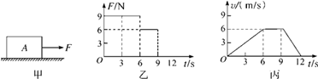
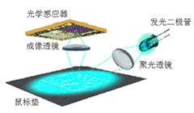
5、光电鼠标在电脑中应用非常广泛，其原理就是利用发光二极管照射移动表面（如图所示），并被反射回鼠标的光学感应器，用以记录移动动作，以此来捕捉移动位置的不同画面。当鼠标移动时，感应器会连续拍摄鼠标垫表面所成的像，并利用数字信号处理来比较各个影像，以决定移动的距离和方向。产生的结果会传回计算机，而屏幕上的光标会根据这些结果来移动，图中光学感应器、透镜、发光二极管等元件固定在鼠标内。
（1）当发光二极管的光照射在粗糙的鼠标垫上时会发生_______（填“镜面反射”或“漫反射”）。
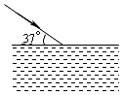
（2）光学感应器上所成的像是_________（填“实像”或“虚像”）。
6、一束光从空气斜射到某液面上同时发生反射和折射，入射光线与液面成37°角，如图所示。若反射光线与折射光线的夹角为85°，则反射角的大小为_____，折射角的大小为_____。
二、选择题（每题3分，共21分）
题号 | 7 | 8 | 9 | 10 | 11 | 12 | 13
选项
7、在敲响大古钟时，有同学发现，停止对大钟撞击后，大钟“余音未止”，其主要原因是
A．钟停止振动 B．人的听觉发生“延长”
C．钟还在振动 D．声的回音
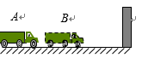
8、如图所示，一辆卡车以恒定不变的速度沿直线运动，它行驶至A处呜笛，在A处正前方440 m处有一峭壁，经过2.5 s它行至B处，并听到了反射回来的汽笛声。若声速为340 m/s，则该卡车的速度为
A．22 m/s B．12 m/s C．15 m/s D．17 m/s
9、用图象可以表示物体的运动规律，在下列图中，用来表示匀速直线运动的图象是( )
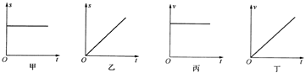
A．甲图和丙图B．甲图和丁图C．乙图和丙图 D．乙图和丁图
10、下列图片中模拟了人眼球成像的是
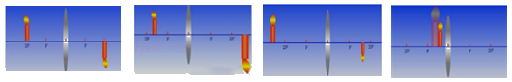
A B C D

[来源:学_科_网Z_X_X_K]
11、如图是某次日环食形成过程中，先后拍到的三幅图片，对此的有关说法中，正确的是


A．我们所拍到的照片实际上是之前某时刻两星球间的相对位置
B．日环食是由于不透明的地球运行到太阳与月球之间，挡住了沿直线传播的太阳光而形成的[来源:学,科,网]
C．在日环食持续的过程中，照片上的两星球是相对静止的
D．所拍摄的照片四周是呈黑色的太空，说明光不能在真空中传播
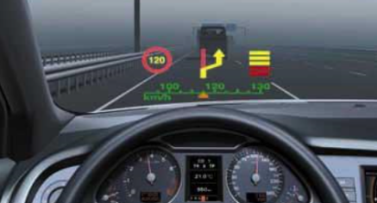
12、为避免司机低头观察汽车仪表、忽略路况造成事故，厂商开发出抬头显示器：汽车仪表安装在驾驶台上、显示面水平朝上，司机平视，借助透明挡风玻璃看到竖直的仪表显示的像，如图所示。则
A． 像是实像 B． 像是由于光的折射形成的
C． 像比驾驶台上的仪表显示要小
D． 司机前面的挡风玻璃与水平面的夹角应为45º
13、在做“凸透镜成像”的实验中，凸透镜焦距是10cm，当光屏距凸透镜16cm时，烛焰在光屏上成清晰的像。若光屏不动，将凸透镜向光屏方向移动了2cm，要使光屏上再次得到清晰的像，下列说法正确的是
A． 蜡烛不动，像变小
B． 蜡烛靠近凸透镜，像变小
C． 蜡烛远离凸透镜，像变大
D． 蜡烛远离凸透镜，像变小
三、实验探究（每图2分，每空1分，共24分）
14、如图所示，光线经过平面镜反射后射向凹透镜，请画出射向平面镜的入射光线和经过凹透镜后的折射光线，并在图中标出入射角的度数_____。
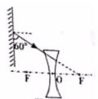

15、如图所示，凸透镜与水面平行，一侧的焦点恰好在水面上，水中一束入射光线射向凸透镜的焦点，请画出这束光线发生反射和折射后的光路图。
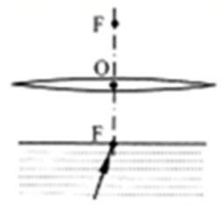

16、某物理兴趣小组利用带有刻度尺的斜面、小车和秒表“测量小车的平均速度”，如图所示。图中显示他们测量过程中的小车在甲、乙、丙三个位置及其对应时间的情形，显示时间的格式是:“时:分:秒”。
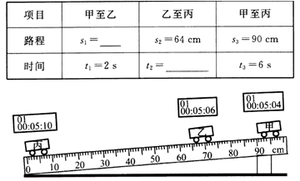
（1）请根据图示填写s₁=_______cm，t₂=______s。
（2）某同学计算甲至丙这个过程的平均速度，采用了下列两种方法计算：
方法1 v₃=s₃/t₃；
方法2 v₃=s₁/t₁+s₂/t₂。
以上两种方法正确的是________(填“方法1”或“方法2”)。甲至丙的平均速度是_______m/s。
（3）分析表中数据，小车全程_______(填“是”或“不是”)做匀速直线运动。
（4）要使小车的平均速度增大，可采用的方法有_______________(写出一种即可)。
17、如图所示，小明设计了下面几个实验探究声音的特征：
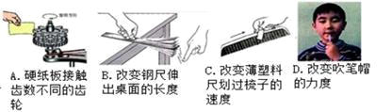
（1）为了探究音调与什么因素有关，你认为四幅图中不能够完成探究目的的是___________________。
（2）如图A所示，硬纸板接触齿数不同的齿轮，齿数越多，_______（填“音调”“响度”或“音色”）越高。如图D所示，吹笔帽发出的声音是________振动产生的。
（3）如图B所示，将一把钢尺紧按在桌面上，一端伸出桌面适当的长度，拨动钢尺，就可听到________（填“钢尺”或“桌面被拍打”）振动的声音，若改用更大的力拨动钢尺，则听到声音的__________（填“音调”“响度”或“音色”）变大；逐渐增加钢尺伸出桌面的长度，仔细聆听钢尺振动发出声音后，发现音调逐渐________（填“变高”或“变低”）了，观察发现此时钢尺振动慢了，当钢尺伸出桌面超过一定长度时，虽然用同样的力拨动钢尺，却听不到声音，这时由于______________________________________________________________。
18、如图所示在“探究凸透镜成像”的实验中，凸透镜焦距为15 cm。
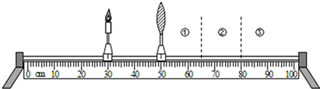
（1）实验前应首先调整蜡烛、凸透镜、光屏，使烛焰、凸透镜、光屏三者中心大致在同一高度，其目的是__________________________________________。
（2）如图，光屏应在_________区域前后移动，才能得到清晰、倒立、_________（填“放大”“缩小”或“等大”）的实像，根据这一原理人们制成了_______________（填“放大镜”“幻灯机”或“照相机”）。
（3）在蜡烛和凸透镜之间放上一个近视眼镜，则发现像变得模糊了，这时应适当向__________（填“左”或“右”）移动光屏，才能重新得到清晰的像．
（4）若实验中将光屏换成平面镜，则从侧面 __________（填“能”或“不能”）看到清晰、倒立的烛焰像，此时凸透镜在平面镜中成像，像与凸透镜大小_________（填“相等”或“不相等”）。

四、计算与推导（4+5+10共19分）
19、汽车在出厂前要进行测试，某次测试中，先让汽车在模拟山路上以10m/s的速度行驶100s，紧接着在模拟公路上以20m/s的速度行驶8km．求：
（1）该汽车在模拟山路上行驶的路程。
（2）汽车在这次整个测试过程中的平均速度。

20、下表是Z140次列车的运行时刻袭．请根据表中提供的信息，计算Z140次列车从泗县至北京全程的平均速度。
站次 | 车站 | 到时 | 发车 | 里程
7 | 泗县 | 23:10 | 23:13 | 421
8 | 徐州 | 00:47 | 01:03 | 569
9 | 北京 | 08:00 | -- | 1383

泗县2018—2019学年度第二学期九年级第五次教学质量检测
物理试卷参考答案
1、大于；相同时间内比较通过路程
2、空气；响度；乐音
3、3000
4、6；匀速直线；改变物体运动状态
5、漫反射；实像
6、53°；42°
题号 | 7 | 8 | 9 | 10 | 11 | 12[来源:Z&xx&k.Com] | 13
选项 | C | B | C | C | A | D | D
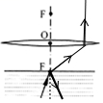
- 15、[来源:Zxxk.Com]
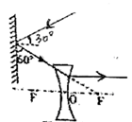

16、（1）26；4 （2）方法1；0.15 （3）不是 （4）增大斜面角度
17、（1）D （2）音调；空气柱 （3）钢尺；响度；变低；钢尺振动太慢了，频率小于20 Hz，发出次声波，人耳听不到。
18、（1）使像呈现在光屏中央 （2）③；放大；幻灯机 （3）右 （4）不能；相等
19、（1）1000m （2）18m/s
20、109.5km/h[来源:学_科_网Z_X_X_K]

